Система Джокер и Уно

Трубы изготавливаются из черной стали и не обрабатываются антикоррозийными средствами, соответственно их нельзя использовать на улице и в помещении с повышенной влажностью, т.к. возможно появление ржавчины.
Система "Joker" достаточно прочна. На метровом горизонтальном пролете труба выдерживает распределенную нагрузку до 60 кг. Пролеты большего размера делать нежелательно, возможен прогиб трубы через 2-3 месяца эксплуатации.
Труба поставляется 3-х метровым хлыстом. Поэтому при создании вертикальных конструкций, превышающих 3 метра, необходимо использовать соединители труб, что снижает жесткость конструкции.
Трубы "Joker" можно красить порошковым напылением в покрасочной камере в любой цвет.
Все замки для системы сделаны из сплава "силумин" (кремний-алюминий) Этот материал очень прочный и легкий, но, вместе с тем, хрупкий. Замок можно разбить, уронив с большой высоты, или сломать, перетянув резьбовое соединение. На замки сверху наносится пластик, затем хромирование. Такие замки нельзя красить в покрасочной камере (пластик плывет, появляются провалы, краска не ложится).
В замках системы "Joker" используются винты с внутренним шестигранником. Основной размер шестигранника 6 мм.

ТРУБА
1) 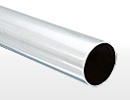 JOK–chr-004 (0.7мм) (000070905) - труба хромированная, материал изготовления: сталь толщиной 0.7 мм. Поставляется хлыстом длиной 3 м.

2)JOK–chr-004 (1 мм) (000070905) - труба хромированная, материал изготовления: сталь толщиной 1 мм. Поставляется хлыстом длиной 3 м. На метровом горизонтальном пролете труба выдерживает распределенную нагрузку до 60 кг.
ДЖОКЕР

3) 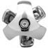 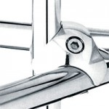JOK–chr-001DX (000070919) – сквозной замок правый соединяет 3 трубы под углами 90 градусов. Способен выдержать очень большую нагрузку - до 120 кг на полку, лежащую на 4 замках. Применяется для создания стеллажей под тяжелые конструкции. Для создания симметричных конструкций нужно использовать правый и левый замки. Расстояние между вертикальными стойками по длине полки не более 1 метра.
В комплекте 1 деталь.

4) JOK–chr-001SX (000070920) - сквозной замок левый соединяет 3 трубы под углами 90 градусов. Способен выдержать очень большую нагрузку - до 120 кг на полку, лежащую на 4 замках. Применяется для создания стеллажей под тяжелые конструкции. Для создания симметричных конструкций нужно использовать правый и левый замки. Расстояние между вертикальными стойками по длине полки не более 1 метра.
В комплекте 1 деталь.

5)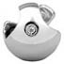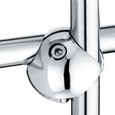JOK–chr-031DX (000070944) - зажим для 2-х труб правый соединяет 2 трубы под углом 90 градусов. Держит еще большую нагрузку, чем аналогичный замок для 3-х труб. Для создания симметричных конструкций нужно использовать правый и левый замки.
Не требует точной резки труб. не ползет по трубе под нагрузкой.
В комплекте 1 деталь.

6)JOK–chr-031SX (000070945) - зажим для 2-х труб левый соединяет 2 трубы под углом 90 градусов. Держит еще большую нагрузку, чем аналогичный замок для 3-х труб. Для создания симметричных конструкций нужно использовать правый и левый замки.
Не требует точной резки труб. не ползет по трубе под нагрузкой.
В комплекте 1 деталь.

7) 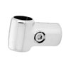 JOK-chr-006 (000040025) - зажим для 2-х труб Т-образный. Аналог зажима JOK-chr-031. Отличается тем, что в нем площадь обхвата трубы больше, поэтому он лучше сопротивляется соскальзыванию, держит большую нагрузку. Используется чаще, т.к. он более компактный и позволяет устанавливать панель с меньшим зазором к обхватывающей раме из труб. В комплекте 1 деталь.

8) 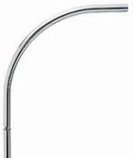 JOK–chr-021 (000070946) – труба гнутая применяется в качестве элемента декора и для создания сложных пространственных конструкций, различных арок, окончаний вертикальных стоек, для примерочных кабин.

9) 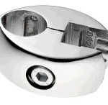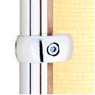JOK–chr-051 (000070924) - крепеж для ДСП или стекла применяется для установки вертикальных панелей (ДСП, стекло, решетки, эконом панели) к стойкам, способен выдержать значительную нагрузку. Для установки ДСП 10-12 мм в одну половинку замка нужно вставить уплотнитель JOK.052.00. Для установки стекла и пластика толщиной 2-12 мм в замок нужно поставить два уплотнителя. В замке без использования уплотнителей можно закрепить ДСП 16-18 мм. Предельная допустимая толщина ДСП 20 мм. В комплекте 1 деталь.
Пластиковый вкладыш JOK-chr-052 продается отдельно.

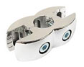
10) 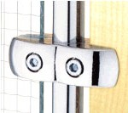 JOK–chr-055 (000070926) - двусторонний держатель панелей и стекла применяется для крепления к стойкам двух вертикальных панелей, толщиной не более 20 мм (без использования уплотнителей). Рекомендуется использовать панели одинаковой толщины, так как при разной толщине панелей держатель не зажмет трубу, и может сползать. При разной толщине панелей советуем использовать два одинарных крепежа JOK–chr-051. В комплекте 1 деталь.
Пластиковый вкладыш JOK-chr-052 продается отдельно.

11) 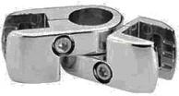 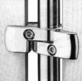 JOK–chr-078 (000070930) - держатель двойной поворотный для панелей, стекла и решеток. Применяется для крепления к стойкам двух вертикальных панелей, имеет схожие функции с элементом JOK–chr-055, но при этом не так чувствителен к разнице в толщине панелей, так как состоит из двух практически изолированных половинок, а также имеет возможность установки панелей под произвольным углом. В комплекте 1 деталь.
Элемент состоит из 2-х отдельных одинаковых частей.
Пластиковый вкладыш JOK-chr-052 продается отдельно.

12) 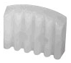 JOK–chr-052 (000070925) - вкладыш используется в качестве уплотнителя в элементы крепления для ДСП и стекла: JOK-chr-051, JOK-chr-055, JOK-chr-078 . Для монтажа в зажим 10-мм-го ЛДСП вставится одна вставка. Для стекла и пластика толщиной 2-12 мм в замок нужно поставить два уплотнителя. При этом если толщина составляет 10-12 мм, то вставки придется подрезать.
В комплекте 1 деталь.

13) 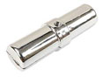JOK–chr-011 (000070907) – удлинитель для труб внутренний используется для наращивания длины трубы при создании вертикальных конструкций, превышающих 3 м. Способы установки:
1. На одной из труб за сантиметр до конца делается отверстие для шпильки. Трубы стыкуются, а затем шпилька затягивается через отверстие в одной из труб.
2. Трубы стыкуются с зазором на диаметр шпильки. Далее шпилька затягивается. Также возможно не полное затягивание соединения и схлопывание труб до полного устранения зазора (прочность соединения при этом уменьшается). Есть также вариант с фрезерованием полуокружностей под шпильку на обеих трубах, с тем, чтобы избежать зазора между ними.
Для усиления конструкции поверх внутреннего соединителя следует устанавливать любой обжимающий соединитель.
Состоит из 2-х половинок

14) 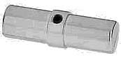 JOK–chr-059 (000070928) - удлинитель для труб внешний состоит из двух литых половинок, которые, разжимаясь винтом, фиксируют трубы торец в торец. При этом трубы не доходят друг до друга, разделяясь перемычкой на соединителе. При использовании данного соединителя нет необходимости сверлить отверстия под разжимной винт.
Состоит из 2-х половинок

15) 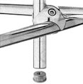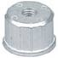 JOK–chr-012 (000070908) – гайка резьбовая - элемент для установки регулируемой ножки или колеса с резьбой М10. При установке втулка с натягом вбивается в трубу. В комплекте 1 деталь.

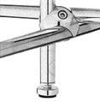
16)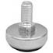 JOK–chr-014C (000070910) – ножка регулируемая с резьбой М10, что позволяет вворачивать ее в JOK–chr-012. За счет использования регулируемой ножки появляется возможность устранить небольшие неточности разметки и неровности пола.
В комплекте 1 деталь.

17) 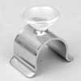 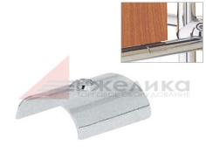 JOK–chr-038 (000070923) – держатель панели центральный применяется для крепления декоративных панелей из ДСП в прилавках и фризах, сам элемент в конструкции почти не заметен. Используется с присоской JOK-016 (000070901)
В комплекте 1 деталь.

18) 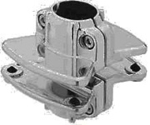 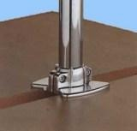 JOK–chr-081 (000070931) - двусторонний зажим для полки ДСП используется только для изготовления стеллажных конструкций. Единственный элемент Джокера, который позволяет установить полку между вертикальными стойками без использования опорных горизонтальных труб. Использовать стеклянные полки не рекомендуется. К недостаткам замка нужно отнести сложность монтажа из-за большого количества деталей в замке и сложной регулировки полки по высоте. На полку, закрепленную таким замком можно давать не более 6-8 кг распределенной нагрузки. При большей нагрузке выламывается заполнитель в местах зажима, т.к. замок имеет маленькую опорную площадь контакта с полкой, а шпильки дополнительно ослабляют материал ДСП в месте крепления.
Состоит из 2-х частей («папа»/ «мама»)

19) 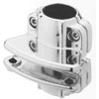 JOK-chr-080 (000065185) - Зажим для полки ДСП одинарный. Односторонний вариант зажима JOK–chr-081 (000070931). Состоит из 2-х частей («папа»/ «мама»)

20) 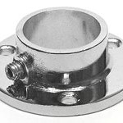 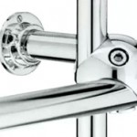JOK–chr-015А (000070921) – втулка кольцевая стальная используется для установки трубы перпендикулярно плоскости, позволяет устанавливать вертикальные стойки на любом расстоянии от стены.
В комплекте 1 деталь.

21) JOK–chr-015А (000040024) - втулка кольцевая алюминиевая. Усиленный аналог стальной втулки. Имеет больший диаметр фланца, толстое кольцо и шпильку, фиксирующую трубу. Рекомендуется использовать при создании мощных конструкций в торговых помещениях. Например, при фиксации вертикальных стоек или стеллажей к стене.
В комплекте 1 деталь.

22) 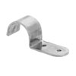 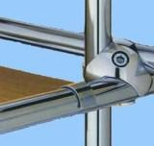JOK-032 (000040028) - держатель горизонтальной панели. Используется для установки полок из ДСП в складских стеллажах, где не важна внешняя привлекательность конструкции. Панель вкладывается между трубами, при этом труба будет выполнять функцию торцевого материала. Полкодержатель крепится к панели саморезами. При размещении на метровом пролете по 3 таких полкодержателя с обеих сторон нагрузка на ДСП 16 мм может достигать 70-80 кг.

23) 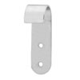 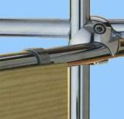 JOK-033 (000040029) - держатель вертикальной панели - аналог предыдущего полкодержателя JOK-032 для установки вертикальной панели.
В комплекте 1 деталь.

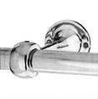
24) 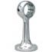 JOK–chr-058 (000070927) - держатель для трубы дистанционный проходной применяется для крепления трубы на расстоянии 112 мм от оси трубы до плоскости, расстояние фиксировано. Элемент литой и очень прочный. Держатель трубы неразъемный, поэтому его нужно одевать на трубу перед сборкой. В комплекте 1 деталь.

25) JOK–chr-065 (000070929) - держатель для трубы дистанционный завершающий применяется для крепления трубы на расстоянии 112 мм от оси трубы до плоскости, расстояние фиксировано. Элемент литой и очень прочный. Одевается на торец трубы. В комплекте 1 деталь.

26) 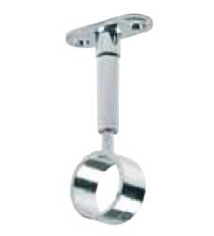 MOB-chr-014 (000040023) - держатель трубы проходной регулируемый имеет возможность регулировки от плоскости около 35 мм. Можно использовать для установки вешал для нетяжелой одежды. В этих элементах труба не фиксируется. В комплекте 1 деталь.

27) 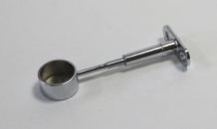 MOB-chr-015 (000040022) - завершающий держатель трубы завершающий регулируемый, с возможностью регулировки от плоскости около 35 мм. В комплекте 1 деталь.

28) 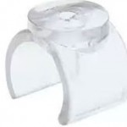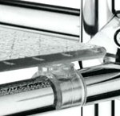 JOK-040 (000070904) - пластиковая накладка служит для выкладывания стеклянных полок и полок из ЛДСП на горизонтальные трубы. При установке сначала нужно зафиксировать сам держатель на нижней поверхности полки саморезом. После этого держатель защелкивается на горизонтальной трубе. В комплекте 1 деталь.

29) 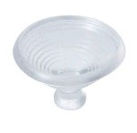 JOK-016 (000070901) - Присоска применяется для выкладывания полок из стекла на горизонтальные трубы. При этом присоска устанавливается в держатель JOK-040, который, в свою очередь, и фиксируется на трубе. В комплекте 1 деталь.

30) 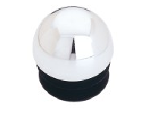JOK-chr-041 (000040027) - Заглушка сферическая применяется для декорирования отверстия на торце трубы. Цвет – хром, материал – пластик. В комплекте 1 деталь.

31) 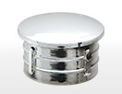JOK–chr-018 (000070900) - Заглушка применяется для декорирования отверстия на торце трубы. Цвет – хром, материал – пластик. В комплекте 1 деталь.

32)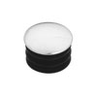JOK–chr-008 (000040026) - заглушка комбинированная, цвет – хром, применяется для декорирования отверстия на торце трубы. В комплекте 1 деталь.

33)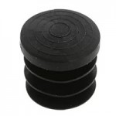JOK-017 (000070902) - нерегулируемая ножка-заглушка внутренняя вставляется в торец трубы. Может использоваться как ножка под вертикальную стойку, так и в качестве простой заглушки для трубы. Достаточно легко вставляется в трубу и вынимается обратно.
В комплекте 1 деталь.

34) 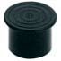JOK-019 (000070903) - нерегулируемая ножка-заглушка внешняя выполнена из черного пластика. Надевается на торец трубы, может использоваться, как ножка под вертикальную стойку, так и как обычная заглушка. Перед установкой заглушку лучше размягчать в кипятке, для того, чтобы элемент не треснул. Снять ее затем достаточно сложно, нередко, приходится срезать. В комплекте 1 деталь.

35) 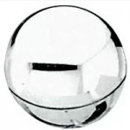 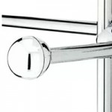 JOK–chr-013 (000070909) – декоративное шаровое окончание может применяться в качестве завершающего элемента на вертикальную стойку или в качестве стопора на вешало. В комплекте 1 деталь.

УНО
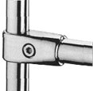
1) 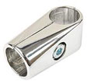 UNO-chr-01 (000070932) - соединитель труб в трех направлениях, используется для крепления трубы к стойке под углом 90 градусов.
В комплекте 1 деталь.
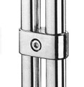
2)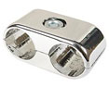 UNO-chr-02 (000070933) - соединитель двух параллельных труб, применяется для создания усиленных вертикальных стоек, а также для декоративных элементов на базе 2-х труб.
В комплекте 1 деталь.

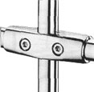
3)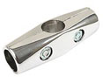 UNO-chr-03 (000070934) - соединитель труб в четырех направлениях, используется для крепления 2-х труб к стойке под углом 90 градусов, служит для создания плоских конструкций, например, пресс-воллов.
В комплекте 1 деталь.

4) 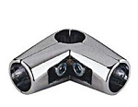 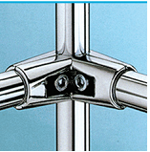 UNO-chr-04 (000070935) - соединитель труб в четырех направлениях угловой, используется для создания объемных конструкций.
В комплекте 1 деталь.

5) 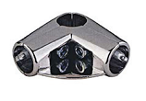 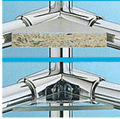 UNO-chr-06 (000070936) - соединитель труб в четырех направлениях угловой с полкой, отличается от элемента UNO-chr-04 наличием подставки, на которую можно положить полку из ДСП или стекла.
В комплекте 1 деталь.
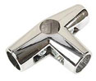
6) 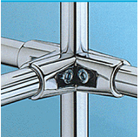 UNO-chr-07 (000070937) соединитель труб в пяти направлениях, применяется для создания вертикальных конструкций: для соединения стойки и 3-х труб под углом 90 градусов.
В комплекте 1 деталь.
7) 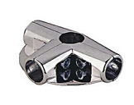 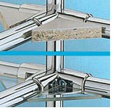 UNO-chr-09 (000070938) - соединитель труб в пяти направлениях с двумя полками. применяется для создания вертикальных конструкций: для соединения стойки и 3-х труб под углом 90 градусов, имеет две подставки под полки.
В комплекте 1 деталь.
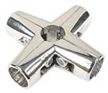
8) 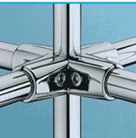 UNO-chr-10 (000070939) - соединитель труб в шести направлениях. Применяется для создания вертикальных конструкций: для соединения стойки и 4-х труб под углом 90 градусов.

9) 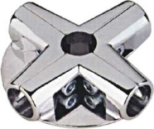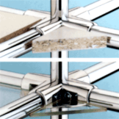 UNO-chr-12 (000040021) - зажим для труб в 6-ти направлениях с 2-мя полками.
В комплекте 1 деталь.

10) 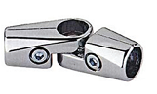 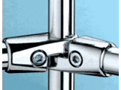 UNO-chr-15 (000070940) - соединитель труб в четырех направлениях поворотный, позволяет крепить трубы к стойке под произвольным углом.
В комплекте 2 одинаковые детали.

11) 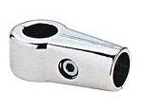 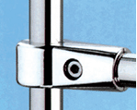 UNO-chr-21 (000070941) - соединитель труб в трех направлениях, усиленный аналог элемента UNO-chr-01, выдерживает большую нагрузку и используется для более массивных конструкций.
В комплекте 1 деталь.

12) 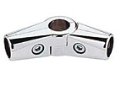 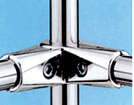 UNO-chr-22 (000070942) - соединитель труб в четырех направлениях поворотный усиленный, выдерживает большую нагрузку, чем его аналог uno-chr-15.
В комплекте 2 одинаковые детали.

13) 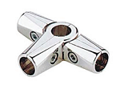 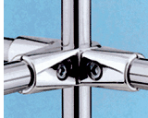 UNO-chr-23 (000070943) - соединитель для труб в пяти направлениях, усиленный аналог элемента UNO-chr-07.
В комплекте 2 разные детали.

14) 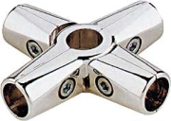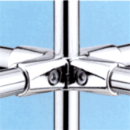 UNO-chr-24 (000040020) - зажим усиленный для труб в 6-ти направлениях.
В комплекте 2 одинаковые детали.

15) 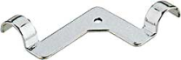 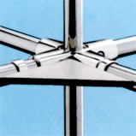 UNO-chr-25 (000040020) - держатель угловой для ДСП или стекла.
В комплекте 1 деталь.

